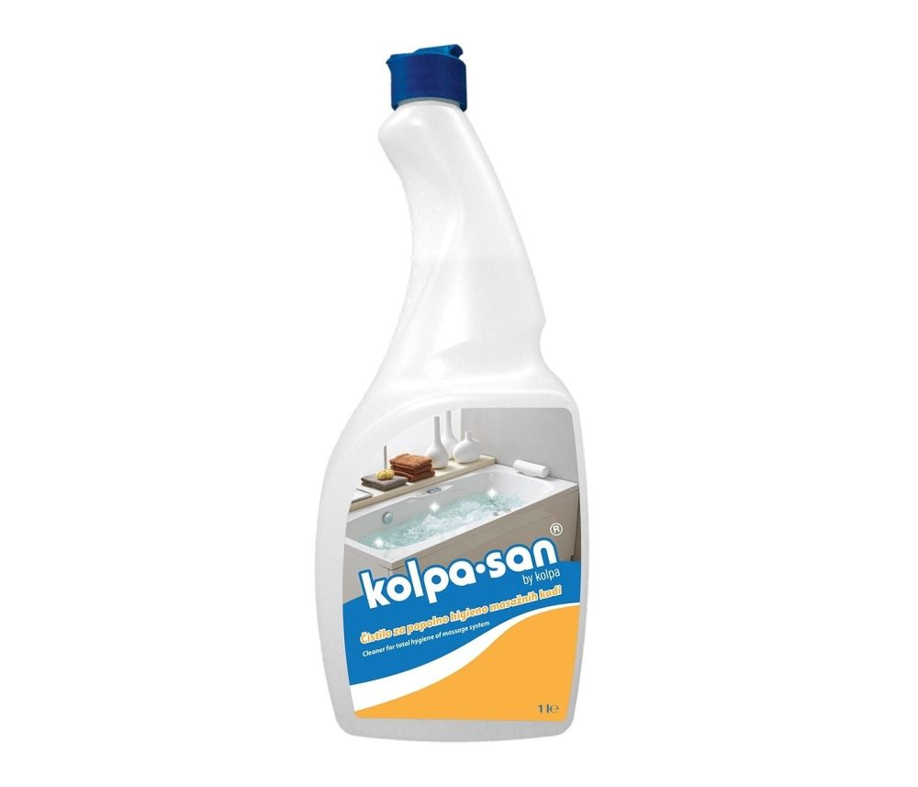

412210 Дезинфецирующее средство Kolpa 1000 мл
Жидкий концентрат для дезинфекции и очистки гидромассажных систем и бассейнов.

Инструкция по применению: Налейте в ванну чистую воду, чтобы она закрывала массажные форсунки. Направьте массажные форсунки вниз (система водного массажа). Налейте в воду отмеренное количество дезинфицирующего средства Kolpa san для массажных систем.Включите массажную систему и оставьте ее на 5 минут (оставьте массажную систему включенной на 10 минут во время дезинфекции).Держите воду в ванне в течение 5 минут, затем отпустите ее. После окончания очистки или дезинфекции тщательно промойте чистой водой.Мы рекомендуем дезинфекцию не реже 1 раза в месяц или при необходимости. В случае сильного загрязнения процедуру можно повторить. Дезинфицирующее средство для массажных систем Kolpa san - это жидкий концентрат, предназначенный для дезинфекции и очистки гидромассажных систем (массажных ванн, ...) и бассейнов в частных и общественных помещениях. Все другие виды использования продукта не рекомендуются. Он работает против бактерий (Staphylococcus aureus, Enterococcushirae, Pseudomonas aeruginosa, Escherichia coli) EN 1276 и дрожжей (Candidaalbicans) EN 1650. Продукт предназначен для общего использования.
Предупреждения : риск серьезного повреждения глаз. Это раздражает кожу. Содержит: четвертичные аммониевые соединения, бензил-С12-16-алкилдиметилхлориды 56,5 г / л.
Состав : 5 - 15% поверхностно-активных высокоактивных катионных веществ, <5% неионогенных поверхностно-активных высокоактивных веществ, NTA (нитрилотриуксусная кислота); парфюмерия, консерванты (метилхлоризотиазолинон, метилизотиазолинон).
Советы по безопасности : Хранить в недоступном для детей месте.Избегать попадания на кожу и глаза. При попадании в глаза немедленно промыть их большим количеством воды и обратиться к врачу. При проглатывании немедленно обратитесь к врачу и покажите контейнер или этикетку. Не смешивайте чистящие средства. Мы рекомендуем использовать перчатки. Хранить при комнатной температуре. Остаток дезинфицирующего средства Kolpa san в хорошо закрытых контейнерах следует хранить (при комнатной температуре) для последующего использования. Прочитайте инструкцию перед использованием. За дополнительными пояснениями обращайтесь к производителю продукта.
Руководство по безопасному обращению с остатками биоцидных продуктов и упаковки : Неиспользованные жидкие остатки не выливаются в канализацию, водотоки или в окружающую среду и не утилизируются вместе с бытовыми отходами. Пустую упаковку, остатки неиспользованного продукта или препарата, срок годности которого истек для использования, следует передать уполномоченному сборщику или агенту по удалению опасных отходов. Очищенную упаковку можно утилизировать с разрешенной утилизацией отходов.
Срок годности : 3 года с даты изготовления, указанной на упаковке.

